Лабораторная работа №11

Администрирование локальных сетей

Скандарова Полина Юрьевна

Содержание

# Цель работы

Провести подготовительные мероприятия по подключению локальной сети организации к Интернету.

# Выполнение лабораторной работы

Вношу изменения в схему L1 сети, добавив в неё сеть провайдера и сеть модельного Интернета с указанием названий оборудования и портов подключения. Вношу изменения в схемы L2 и L3 сети, указав адреса и VLAN сети провайдера и модельной сети Интернета. Скорректируйте таблицы распределения IP-адресов и портов. На схеме предыдущего моего проекта размещаю необходимое оборудование для сети провайдера и сети модельного Интернета: 4 медиаконвертера (Repeater-PT), 2 коммутатора типа Cisco 2960-24TT, маршрутизатор типа Cisco 2811, 4 сервера (рис. [-@fig:001]).

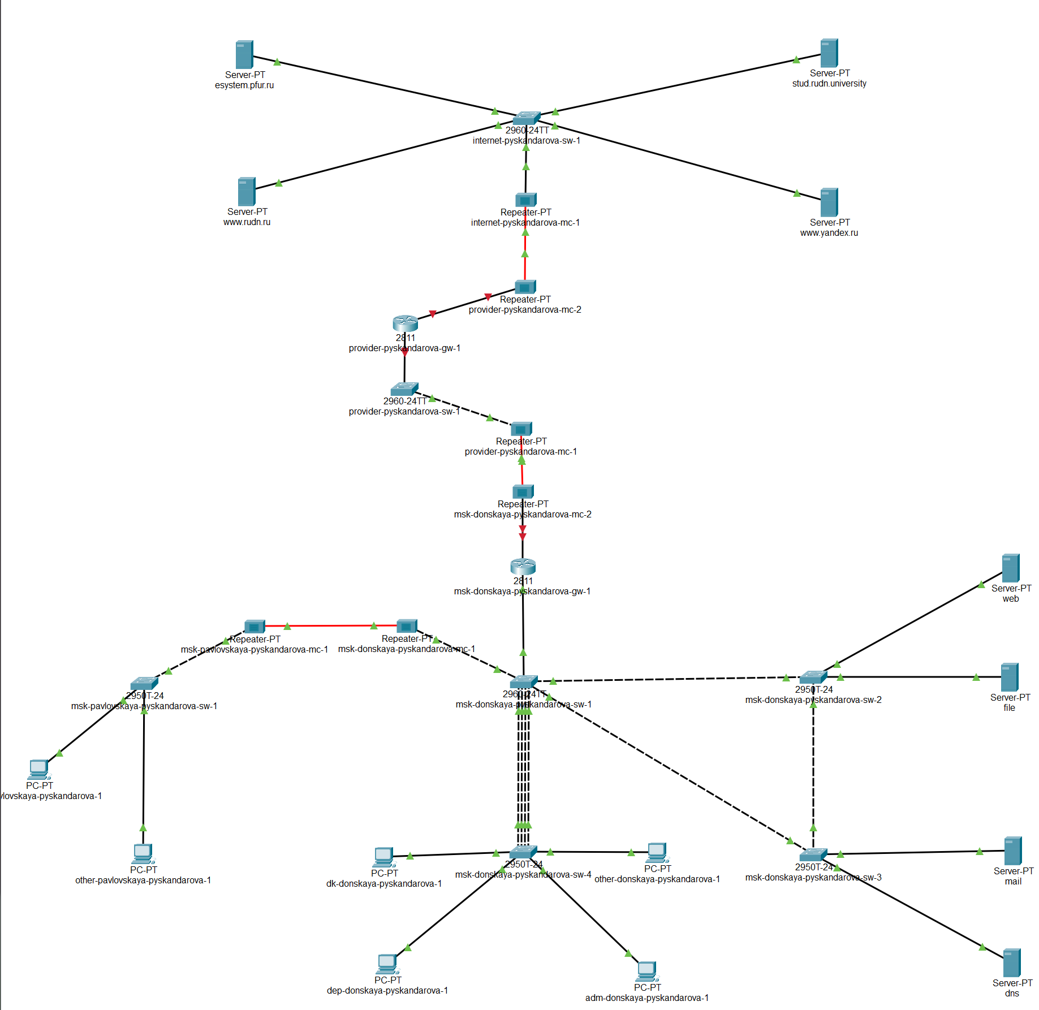

Схема сети с выходом в Интернет

Присваиваю названия размещённым в сети провайдера и в сети модельного Интернета объектам согласно модельным предположениям и схеме L1. В физической рабочей области добавляю здание провайдера и здание, имитирующее расположение серверов модельного Интернета. Присваиваю им соответствующие названия(рис. [-@fig:002]).

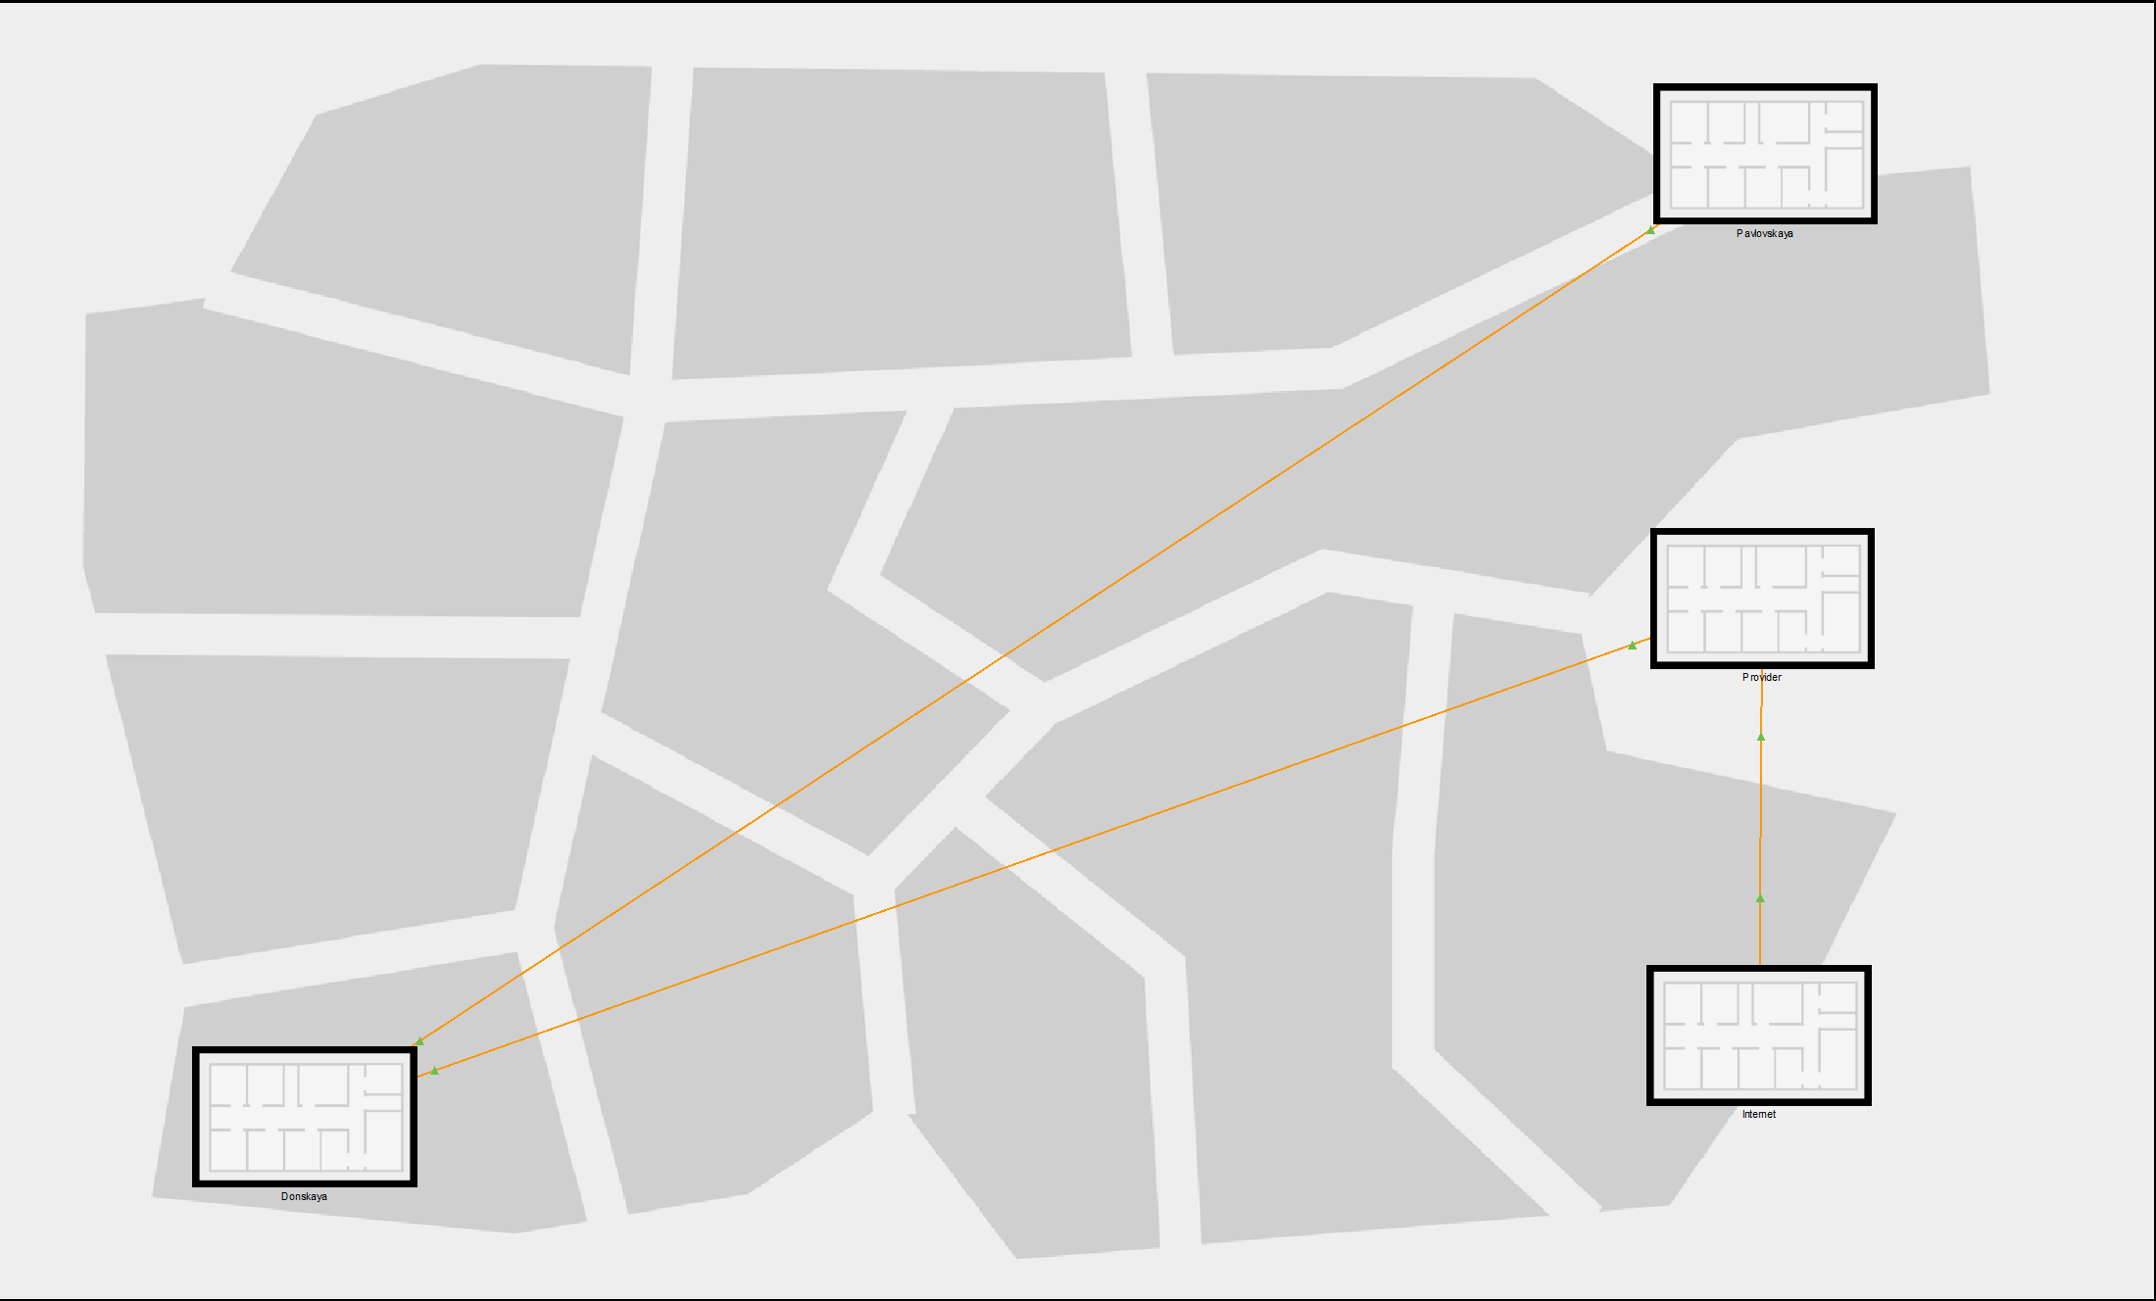

Схема сети в физической рабочей области Packet Tracer

Переношу из сети «Донская» оборудование провайдера и модельной сети Интернета в соответствующие здания (рис. [-@fig:003]) (рис. [-@fig:004]).

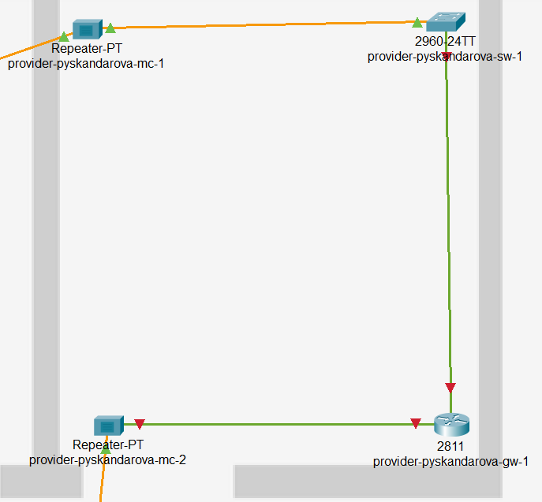

Оборудование в здании сети провайдера

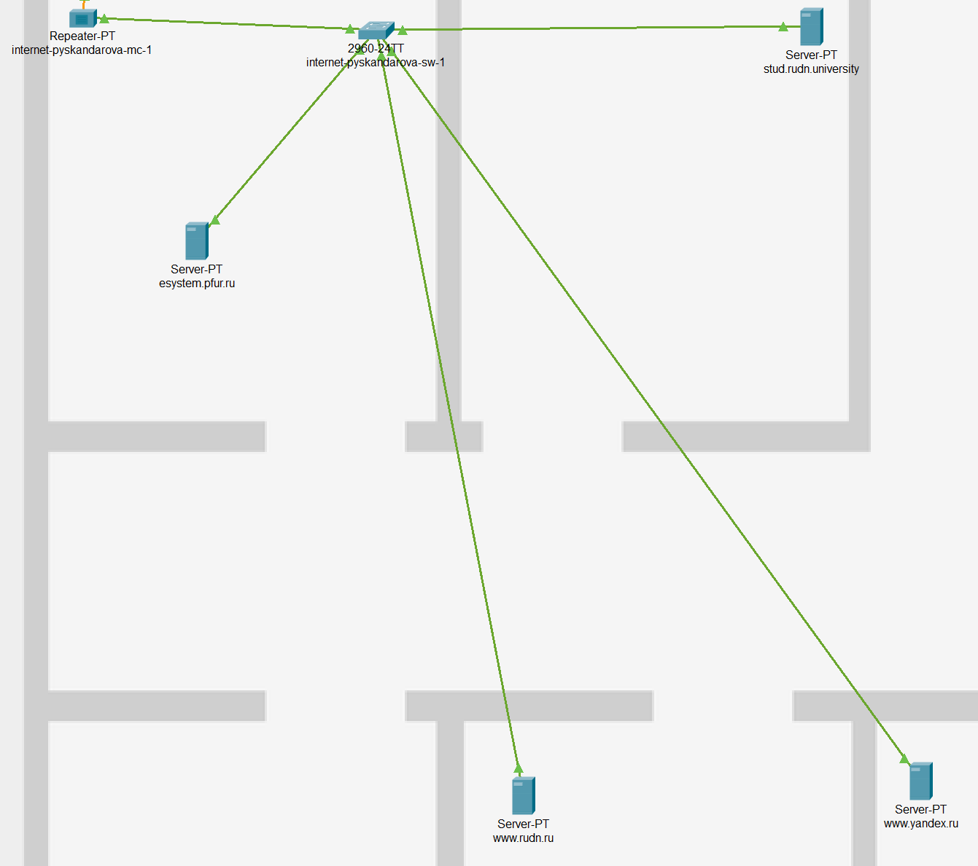

Оборудование в здании сети модельного Интернета

На медиаконвертерах заменяю имеющиеся модули на PT-REPEATER-NM-1FFE и PT-REPEATER-NM-1CFE для подключения витой пары по технологии Fast Ethernet и оптоволокна соответственно (рис. [-@fig:005]).

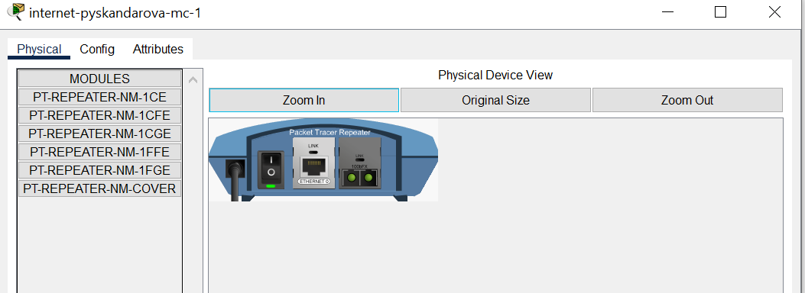

Медиаконвертер с модулями PT-REPEATER-NM-1FFE и PT-REPEATER-NM-1CFE

Провожу соединение объектов согласно скорректированной схеме L1. Прописываю IP-адреса серверам согласно табл. 11.1 из руководства. Прописываю сведения о серверах на DNS-сервере сети «Донская» (рис. [-@fig:006]).

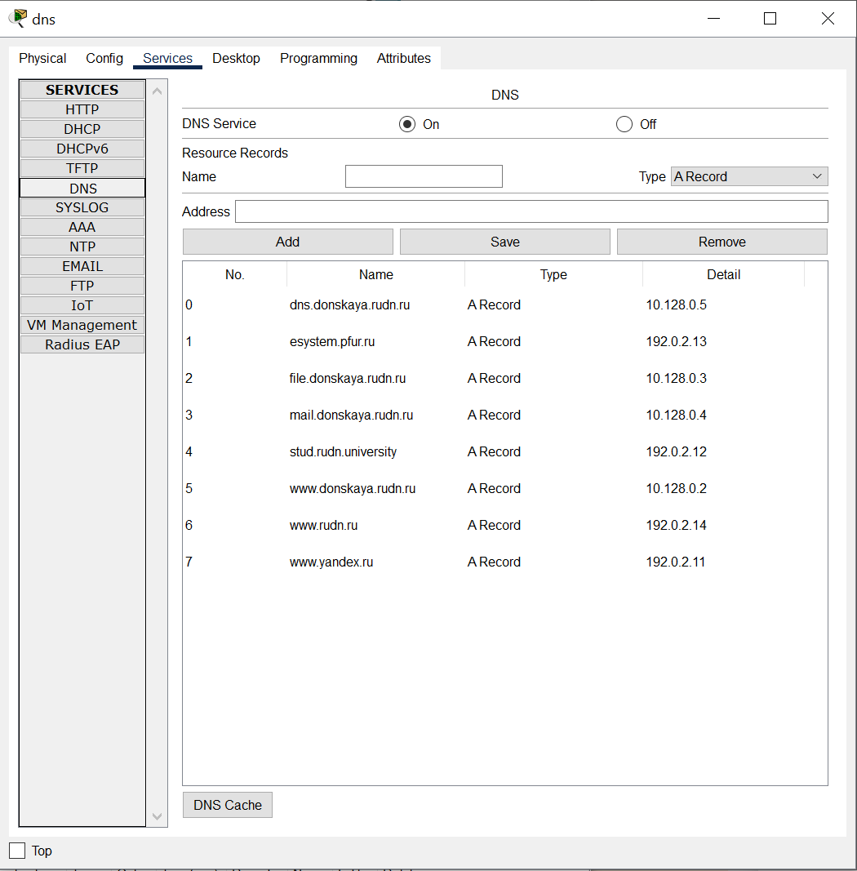

Сведения о серверах на DNS-сервере сети «Донская»

# Выводы

Проведены подготовительные мероприятия по подключению локальной сети организации к Интернету.